Asperges en vinaigrette et oeuf cuit au Xérès
Recette de Laurent Azoulay
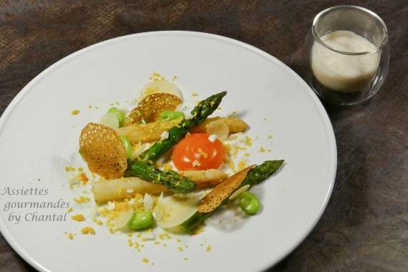
Ingrédients (pour 4 personnes):
5 oeufs Bio, vinaigre de Xérès
Asperges vertes et blanches (compter 5/6 par personne), un peu de beurre, 10 cl de crème liquide, 5 cl de jus d'orange, 8 cl de vinaigre de Xérès, 10 cl d'huile d'olive des Baux, 1 orange, 1 c. à café de moutarde, sel et poivre
Quelques fèves fraîches, Comté ou Beaufort
Tuiles de pain: 80 g d'eau , 20 g d'huile d'olive, 10 g de farine, une pincée de sel
Préparation:
Cuire un oeuf dur.
Séparer les jaunes des blancs des 4 oeufs. Réserver les blancs et verser les jaunes dans un bol avec du vinaigre de Xérès afin de les "cuire"; laisser une vingtaine de minutes.
Eplucher les asperges et les cuire 5 minutes dans l'eau bouillante salée puis les rafraîchir à l'eau glacée. Les égoutter et rôtir vivement à la poêle dans une noisette de beurre.
Verser les blancs d'oeufs, la crème, le vinaigre, le jus d'orange, l'huile, le sel et la moutarde dans un shaker; secouer comme un cocktail afin de bien mélanger et de créer une belle mousse onctueuse (on doit pouvoir émulsionner au Bamix).
Ecosser les fèves et retirer la petite peau afin d'éviter toute amertume.
Couper de fines lamelles de Comté et prélever des disques à l'emporte-pièce.
Faire des tuiles de pain ( la recette est ici ).
Dressage:
Disposer les asperges dans une assiettes. Déposer un jaune d'oeuf. Ajouter du zeste d'orange, des lamelles de Comté et des fines tuiles de pain.
Saupoudrer avec le jaune d'oeuf dur râpé ( répartir sur les 4 assiettes) et quelques "miettes" de blanc d'oeuf dur finement haché.
Servir avec la vinaigrette à l'orange émulsionnée.
www.assiettesgourmandes.fr

